Tema: Diccionario en Python

Actividades

Después de mirar el video, te invitamos a que reflexiones con las siguientes preguntas.

1) ¿Qué sucedería si ejecuto el siguiente código? Escribí lo que figuraría en la pantalla

(sea que funcione o no)

actores = {“Jake Peralta”:“Andy Samberg”, “Rosa Diaz”:”Stephanie Beatriz”, “AmySantiago”:”Melissa Fumero”}

print(actores[“Raymond Holt”])

La ejecución del código daría un error en la key porque lo que estamos tratando de mostrar no existe en el diccionario.

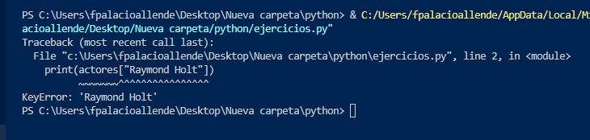

2) Completa la siguiente tabla

|  |  |  |  |
| --- | --- | --- | --- |
|  | Lista | Tupla | Diccionario |
| Forma de declaración | [] | () | {} |
| ¿Se puede agregar elementos? | Si | No | Si |
| ¿Permite listas como uno de sus elementos? | Si | Si | Si |
| ¿Permite usar operaciones como “+” o “-“? | Si | Si | Si |
| Forma de referencia (índice o clave) | Indice | Indice | Key |